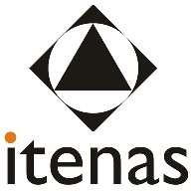

INSTITUT TEKNOLOGI NASIONAL
Jalan Penghulu K.H. Mustapa 23 Telp. 7272215, Bandung- 40124

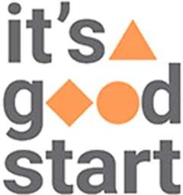
EVALUASI AKHIR SEMESTER 3SEMESTER GENAP 2025 / 2026

Mata Kuliah : IFB-352 Transaksi Elektronik Tanggal : 8 Juni 2026
Program Studi : Informatika Waktu : 3 jam
Dosen : Asep Nana Hermana, S T., M.T. Sifat : open book

Kelas : AA,BB

SubCPMK | Mampu menganalisis prinsip kerja sistem Kontrak Elektronk dalam lingkungan pemakaian
Bobot penilaian | 20 % dari Sc5

- Buatkan 15 jenis Data Kontrak yang terafiliasi dengan 15 orang supplier dan Distributor dengan nama file :******.DK01....******.DK15. Buatkan Strategi penyimpanan,pengambilan dan pendistribusian data kemasing-masing dalam aplikasi supaya tidak bisa saling melihat
- Lakukan Pengujian Pentest berikut:
1. Pengujian Manipulasi Harga & Gateway Pembayaran (Payment Gateway Testing)
2. Pengujian Kerentanan Logika Bisnis (Business Logic Flaws)
3. Insecure Direct Object Reference (IDOR) pada Transaksi & Kontrak
4. Server-Side Request Forgery (SSRF) & HTML Injection pada Generate Contract
5. Pengujian Keamanan API (API Security Testing)
6. Pengujian Otentikasi & Manajemen Sesi (Authentication & Session Management)
7. Pengujian Injeksi Berbahaya (SQLi & XSS)
8. Pengujian Penyimpanan Dokumen & File Upload
9. Pengujian Kriptografi & Data in Transit
- Lakukan Langkah2 untuk Melakukan BUG BOUNTY terhadap aplikasi yang kelompok anda buat

